1) Учитель математики и информатики, руководитель школьного научного общества «Эврика» Бовсуновская Н. В. получила:
- Благодарственное письмо Санкт- Петербургской АППО за демонстрацию управленческого и педагогического опыта, организацию и проведение семинара «Управление внедрением ФГОС» в рамках Всероссийской научно - практической конференции «Лучшие практики внедрения ФГОС СОО программы мероприятий ПМОФ 2021», 23.03.2021.,
_________________________________________________________________
2) - Сертификат Санкт- Петербургской АППО Всероссийской научно - практической конференции «На пути к здоровой, безопасной, экологической школе: качество образовательной среды», секция «Эффективные управленческие и педагогические практики повышения качества образовательной среды». Тема доклада: «Исследовательская деятельность учащихся на уроках математики и информатики по проблемам экологии и здоровья человека», 26.03.2021 г.
_____________________________________________________________________________
3) Бовсуновская Н. В., учитель информатики и математики, Жилякова И. В., учитель русского языка и литературы
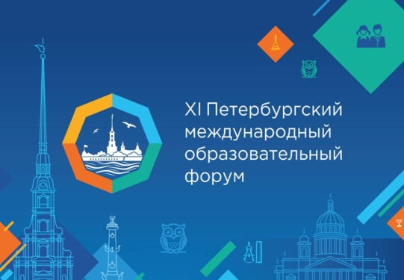

Семинар «Управление внедрением ФГОС» в рамках Всероссийской научно-практической конференции. «Лучшие практики внедрения ФГОС СОО»
Место проведения: ГБОУ лицей № 226 Фрунзенского района Санкт-Петербурга, Южное шоссе, д.55, корп.7; телефон: (812) 246-50-25; info.sch226@obr.gov.spb.ru; станция метро «Проспект Славы».

Секция. Опытно-экспериментальная работа по теме: «Формирование организационной готовности к изменениям в процессе управления образовательной организацией» 01.09.2020 - 31.08.2023
Тема доклада «Эффективность стендовых докладов для формирования навыков проектной и исследовательской деятельности обучающихся»
Жилякова Ирина Вячеславовна, учитель русского языка и литературы;
Бовсуновская Наталья Викторовна, учитель информатики МОУ «Щегловская СОШ» Всеволожского района Ленинградской области
http://226school.ru/oer.html

https://youtu.be/KCSA2Mfhn1k
_____________________________________________________________________________
4) Погосян Елена Николаевна, учитель математики: На сайте «Инспортал»

Алгебра
- Урок в 6 классе "Координатная плоскость"
- Формирование общеучебных умений и навыков на уроках математики

Геометрия
- Урок геометрии в 8 классе "Площадь трапеции" с использованием интерактивной доски
- Урок геометрии в 8 классе "Теорема Пифагора"

http://nsportal.ru/pogosyan-elena-nikolaevna
____________________________________________________________________________
5) Погосян Елена Николаевна,
Сайт Копилка уроков
Конспект урока математики в 6 классе «Координатная плоскость»
Авторский материал «Формирование УУД на уроках математики»

6) Соколовская С. В. Конспект урока алгебры в 6 классе «Буквенные выражения»
На сайте «Инспортал»

Презентация тема: «Угол» https://nsportal.ru/shkola/matematika/library/2019/10/10/prezentatsiya-ugol

Конспект урока. Тема: «Угол. Обозначение угла» https://nsportal.ru/shkola/matematika/library/2019/10/10/urok-po-teme-oboznachenie-uglov-v-5-klasse

https://nsportal.ru/shkola/algebra/library/2014/11/10/urok-bukvennye-vyrazheniya

Внеклассное мероприятие
«Поиграем-посчитаем»
https://nsportal.ru/shkola/algebra/library/2014/11/10/vneklassnoe-meropriyatie-poigraem-poschitaem

Персональный сайт в социальной сети работников образования nsportal.ru http://nsportal.ru/sokolovskaya-svetlana-vasilevna
_____________________________________________________________________________

Устный счет «Умножение дробей»
https://learningapps.org/2835686

Сумма углов треугольника 2
упражнение отрабатывает навыки вычислений суммы углов треугольников всех видов.
https://learningapps.org/1757887
++++++++++++++++++++++++++++++++++++++++++++++++++++++++++++++++++++
Кроссворд по геометрии
http://puzzlecup.com/crossword-ru/?guess=0EF4BA02666F65CF
Кроссворд по геометрии 2
http://puzzlecup.com/crossword-ru/?guess=C67F97905B3FC2AU
++++++++++++++++++++++++++++++++++++++++++++++++++++++++++++++++++++
Страница в Googl
https://sites.google.com/site/pkshcheglovo/portfolio-ucitelej/portfolio-sokolovskaa-s-v

7) Соколовская Светлана Васильевна опубликовал(а) учебно-методическую разработку: «Учебно-исследовательская деятельность обучающихся при изучении математики» http://ext.spb.ru/index.php/14560

8) Куренков А. В.
Методическая разработка: сценарий спортивного праздника «Веселые забавы» 2 класс (Инфоурок)
Методическая разработка: конспект мероприятия «День здоровья» 9-11 классы (Инфоурок)
https://infourok.ru/user/kurenkov-aleksey-vyacheslavovich

9) Сушкина Л. И. НА сайте «Инспортал»

Мои публикации:
- Урок физики. 7 класс. Тема: "Сила трения"
https://nsportal.ru/lyudmila-ivanovea-sushkina

10) Демехов О. С. На сайте «Урок.рф»

https://xn--j1ahfl.xn--p1ai/user/248397?blogs

Исследовательская работа «Влияние организационно-управленческих условий на тенденцию снижения уровня профессиональной деформации учителей»

